Les traumatismes du crâne

Les traumatismes du crâne sont très fréquents dans les accidents de circulation. Ils doivent systématiquement être recherchés.
Sur 100 morts par accident de la route, 70 présente une lésion du crâne isolée ou associée à d'autres atteintes (thorax surtout).

- Rappel anatomique :

Le crâne est une boite osseuse inextensible comprenant une voûte et une base. Il contient l'encéphale qui se prolonge au niveau de la colonne vertébrale par la moelle épinière.
L'encéphale est entouré par les méninges (dure mère, arachnoïde, pie mère) dont la plus résistante est la dure mère. L'encéphale baigne dans le liquide céphalo rachidien (liquide jaunâtre secrété et drainé par la moelle épinière). Il est irrigué essentiellement par deux artères carotides.
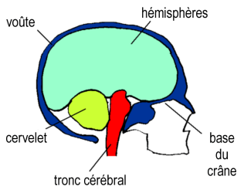
La cellule nerveuse a besoin pour vivre d'oxygène et de sucre. Elle est très sensible à l'hypoxie. Sans O2, les cellules présentent des lésions définitives au bout de trois minutes. La cellule nerveuse ne se régénère pas.

- Mécanisme du traumatisme crânien :

Les fractures du crâne sont dus à des chocs directs parfois peu important. Les lésions de l'encéphale conditionnent la gravité du traumatisme.
Elles se produisent :
- au point d'impact
- au pôle opposé au point d'impact - c'est le contre coup
Elles peuvent être dues à un "effet de cisaillement", en particulier au niveau du tronc cérébral entraînant des lésions du bulbe rachidien.
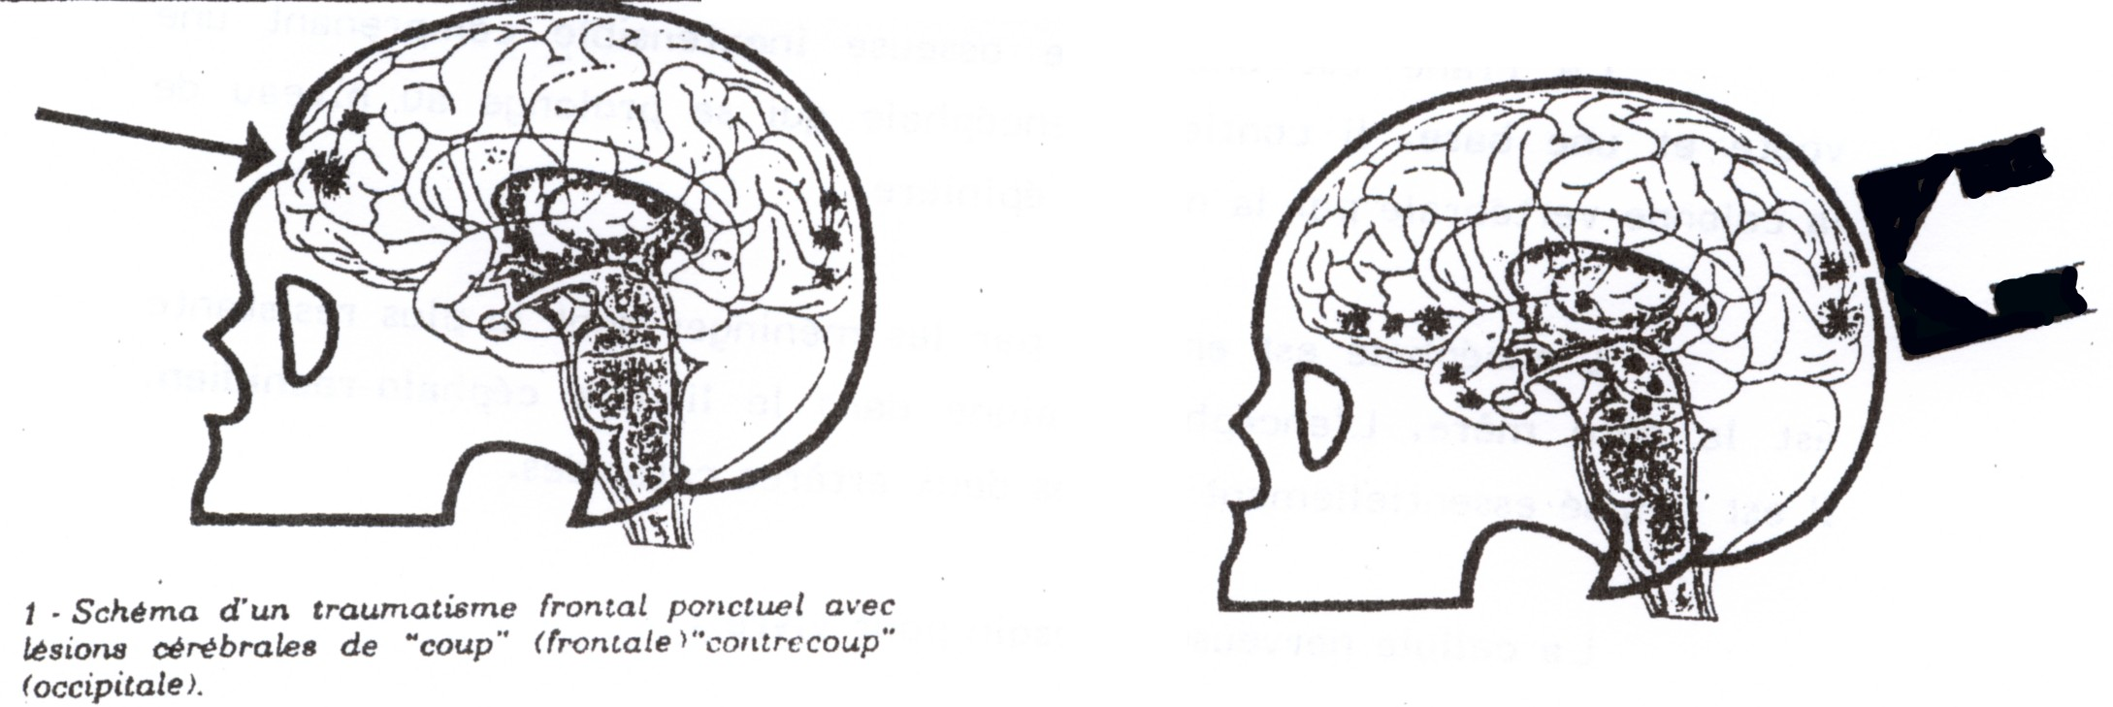

- Lésions observées :

• Lésions du cuir chevelu
Etendues, elles entraînent des pertes de sang importantes, difficiles à juguler (compression directe)

• Les fractures de la voûte ou de la base du crâne (fêlures, embarrures, perte de matière cérébrale..)
Elles ne reflètent pas l'importance des dégâts sous jacents. Simples ou compliquées, elles peuvent entraîner :
- un écoulement de LCR (liquide céphalo rachidien) par le nez et les oreilles
- un écoulement de sang par le nez ou les oreilles

• Lésions cérébrales Elles font toute la gravité du traumatisme.
On distingue :

La commotion cérébrale :
Episode de confusion ou perte de connaissance brève suivie d'aucun trouble permanent.

La contusion cérébrale :
Des cellules cérébrales sont détruites. La victime est le plus souvent dans le coma.

L'œdème cérébral :
Gonflement du cerveau dans une enceinte close qui entraîne une compression des cellules et leur mort. L'oxygénation participe à réduire l'œdème cérébral.

Les épanchements sanguins ou hématomes : (extra dural, sous dural, intra cérébral)
C'est le type même de l'extrême urgence.
Une fracture osseuse, le plus souvent au niveau de la région temporale, embroche un rameau artériel qui chemine dans une petite gouttière de la face interne de la voûte du crâne : après une perte de connaissance initiale brève, le blessé récupère toutes ses fonctions (c'est ce que l'on appelle l'intervalle libre)
L'hémorragie se poursuivant, elle entraîne la formation d'un hématome de plus en plus volumineux. Celui-ci réalise alors une compression du cerveau avec souffrance des structures cérébrales; Peu à peu le sujet reperd connaissance.
La mort surviendra en quelques heures à moins d'une intervention chirurgicale et d'autant plus rapidement que l'intervalle libre est court.

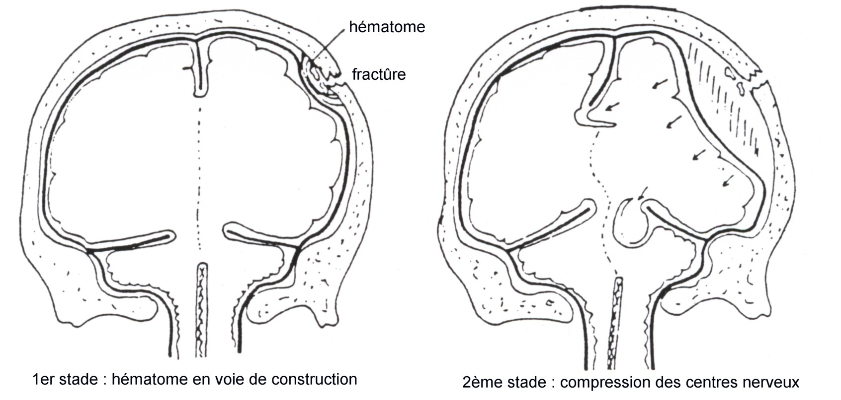

Signes : inégalités pupillaires, agitation, obnubilation, frustration…
- Bilan du traumatisé crânien :

• Interrogatoire
Heure, circonstance, état du blessé lors de l'accident…

• Recherche des modifications de l'état de conscience
Notion de PCI (perte de connaissance initiale), d'intervalle libre, de coma (dont il faut déterminer la profondeur et rechercher les complications respiratoires et circulatoires)

• Examen du blessé
Au niveau du crâne : plaie du cuir chevelu, écoulements de sang anormaux, recherche d'une mydriase au niveau des yeux (compression du cerveau du coté de la mydriase)
Examen général : circulatoire, ventilatoire, convulsions, mouvements anormaux des bras…
Recherche systématiques des lésions associées : au rachis (cervical surtout), au thorax, à l'abdomen, aux membres…

- Conduite à tenir :

• Blessé inconscient
On doit suspecter une lésion du rachis. Il faut effectuer un ramassage prudent (respect de l'axe tête-cou-tronc), pose du collier cervical.
Examen des pupilles
LVAS (libération des voies aériennes supérieures)
Oxygénation systématique
Médicalisation de l'intervention
Surveillance accrue

Attention, la victime inconsciente peut vomir dans ses poumons. Ces vomissements seront favorisés par l'anoxie, les transports intempestifs, des manœuvres d'insufflations… Dans l'attente des secours médicalisés, la victime sera installée en PLS, ou de préférence à plat dans un matelas coquille, le coquille sur le coté. Il est interdit de rouler avec la victime dans cette position!

• Blessé conscient
Surveillance permanente de l'état de conscience (agitation, obnubilation, frustration, incohérence des paroles…), de l'état des pupilles (mydriase possible chez le sujet conscient), des autres paramètres habituels.
Respect de la rectitude tête-cou-tronc
Immobilisation en matelas coquille
Transport obligatoire sous surveillance attentive

• Traumatisés de la face
Le massif facial comporte un ensemble de cavités (sinus) et un grand nombre d'os pouvant comporter des fractures multiples.
Les plaies de la face saignent beaucoup. Si le blessé est inconscient, le risque d'inondation des poumons est très important.
Les fracas des os de la face peuvent s'accompagner d'une fracture de la base du crâne. Le risque d'infection est majeur au niveau du cerveau. Il faut éviter les aspirations par le nez lors de la LVAS chez ce type de blessé (risque de lésion de la base de l'encéphale).

